Тема:
Типы потоков: агрегатные потоки, групповые потоки, агрегатно-групповой поток.
Цель урока. Ознакомиться с типами и видами потоков швейного производства. Выявить достоинства и недостатки потоков.

ТИПЫ ПОТОКОВ
- Агрегатные потоки.
- Групповые потоки.
- Агрегатно-групповые потоки.
- Конвейерные потоки с жестким ритмом.
- Конвейерные потоки с со свободным ритмом.

Тип потока — это комплексная характеристика, определяемая уровнем используемой техники и технологии, организационной формой и структурой, способами перемещения полуфабриката, запуска моделей, мощностью и т.д.

Агрегатные потоки — самая простая, но малоэффективная форма организации потока.
- Потоки обычно имеют малую мощность, их применяют при изготовлении стабильных изделий невысокой трудоемкости.
- Ритм агрегатного потока свободный.
- Запуск моделей последовательный или последовательно-ассортиментный.
- Запуск деталей поштучный или пачковый.
- Передача полуфабриката ручная по междустолью или с использованием напольных транспортных средств.
- Полуфабрикат можно возвращать назад на одно или два рабочих места.
- Операции выполняются одним рабочим на оборудовании разного вида.

Групповые потоки- потоки, где полуфабрикаты размещают на рабочих местах, собранных в специализированные группы и производится их одновременная обработка.
- Ритм потока свободный.
- Запуск деталей пачковый
- Пачки перемещают вручную по междустолью или с помощью разнообразных транспортных средств
- Применяется последовательно-ассортиментный или последовательно-цикличный запуск моделей.

Недостатки:
- увеличение объема незавершенного производства;
- необходимость усиления контроля за своевременностью изготовления деталей;
- усложнение планировки потока.
Достоинства:
- параллельную обработку деталей и узлов изделия;
- запуск деталей пачками;
- специализацию рабочих мест;
- широкое применение дешевых бесприводных устройств для передачи полуфабриката;
- наиболее полное использование оборудования и оргтехоснастки;
- замену исполнителей в случае невыходов на работу.

Агрегатно-групповой поток- поток, где выделяются группы рабочих мест по изготовлению отдельных узлов одежды, требующих узкой специализации .
- Ритм потока свободный
- Питание пачковое
- Полуфабрикат перемещается внутри групп с помощью различных внутрипроцессных транспортных средств
- Запуск моделей может быть последовательным, последовательно-ассортиментным и цикличным

Достоинства:
- достижение минимальной трудоемкости за счет высокопроизводительного оборудования;
- рациональная организация труда и размещения рабочих мест в группах;
- повышение качества обработки благодаря узкой специализации и рациональной организации рабочих мест;
- возможность механизации и автоматизации отдельных участков производства;
- учет индивидуальности труда рабочих и маневренности в случае невыходов на работу;
- использование помещений любой конфигурации для размещения потока.
Недостатки:
- значительное увеличение объема незавершенного производства;
- необходимость усиления контроля за ритмичностью работы всего потока и его участков;
- большая сложность при планировке рабочих мест из-за большой кратности операции.
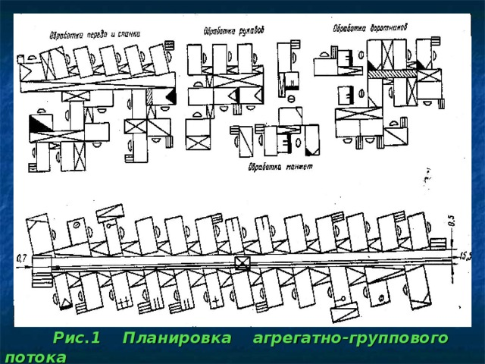
Рис.1 Планировка агрегатно-группового потока

Конвейерные потоки получили свое название по транспортирующему устройству для передачи полуфабриката.
- На конвейерных потоках могут быть использованы конвейеры ленточные, цепные, подвесные различной конструкции.
- По характеру движения транспортирующей ленты они делятся на конвейеры непрерывного и периодического действия.
- По расположению осей приводных барабанов конвейеры подразделяются на вертикально замкнутые и горизонтально замкнутые.
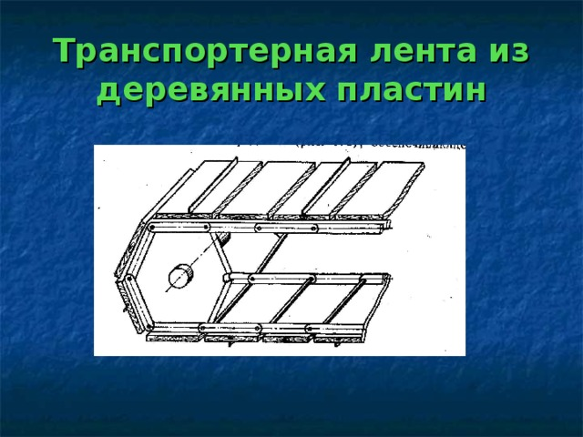
Транспортерная лента из деревянных пластин

Виды транспортера
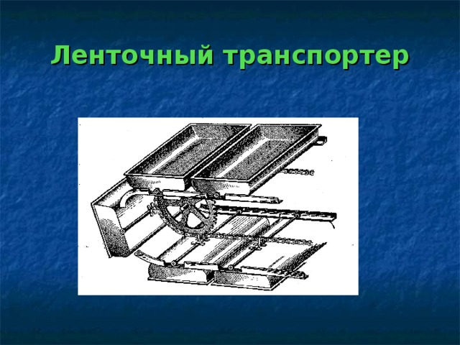
Ленточный транспортер
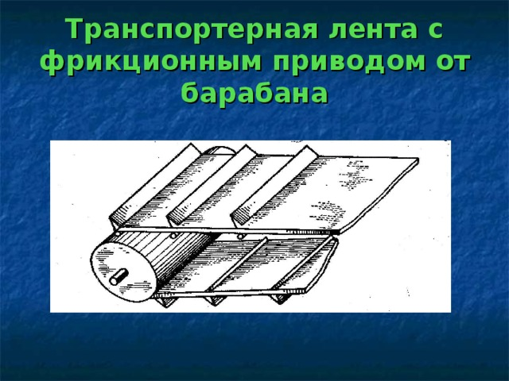
Транспортерная лента с фрикционным приводом от барабана
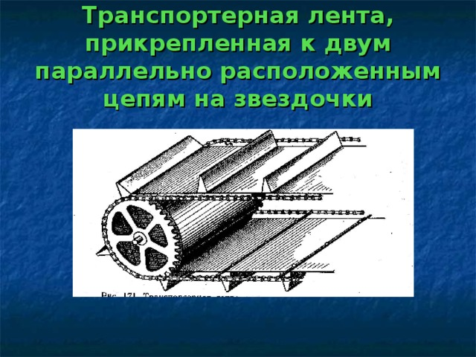
Транспортерная лента, прикрепленная к двум параллельно расположенным цепям на звездочки
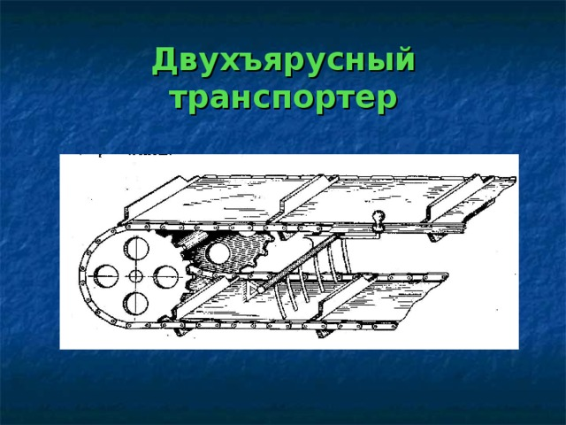
Двухъярусный транспортер

Вертикально замкнутые конвейеры, в свою очередь, делятся:
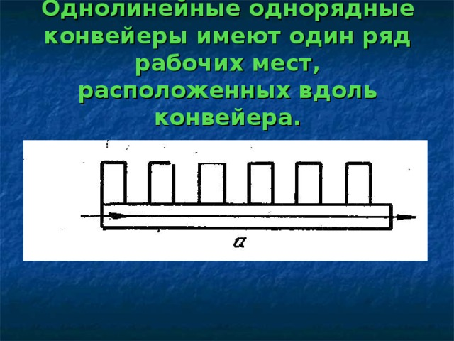
Однолинейные однорядные конвейеры имеют один ряд рабочих мест, расположенных вдоль конвейера.
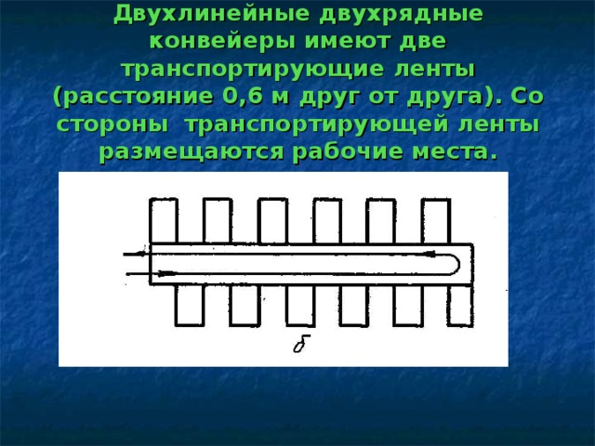
Двухлинейные двухрядные конвейеры имеют две транспортирующие ленты (расстояние 0,6 м друг от друга). Со стороны транспортирующей ленты размещаются рабочие места.
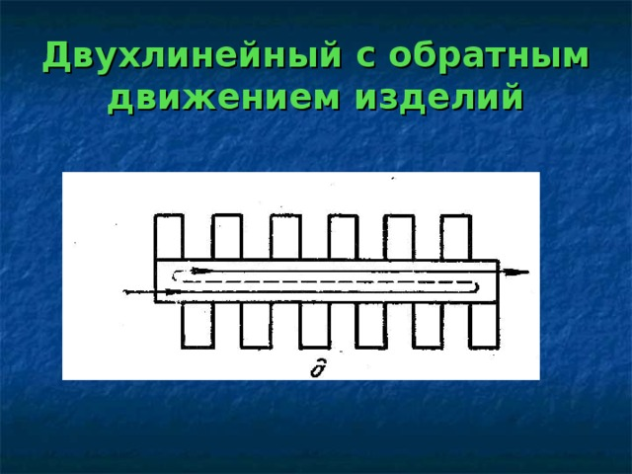
Двухлинейный с обратным движением изделий
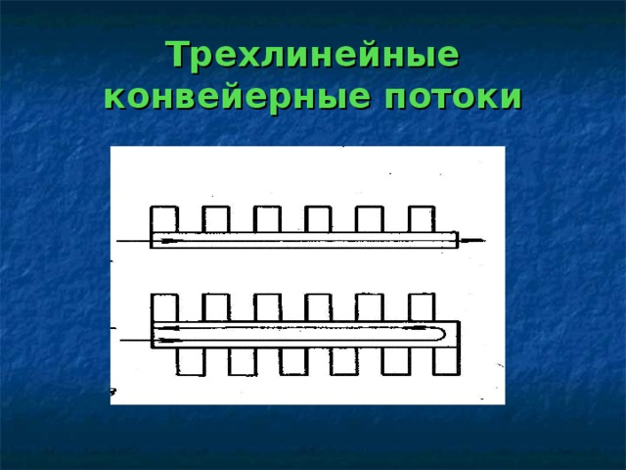
Трехлинейные конвейерные потоки
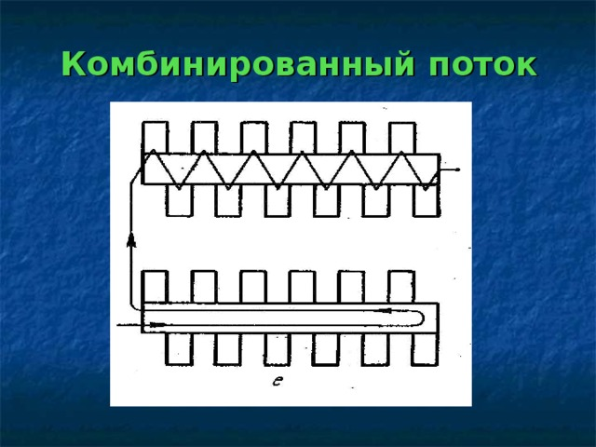
Комбинированный поток
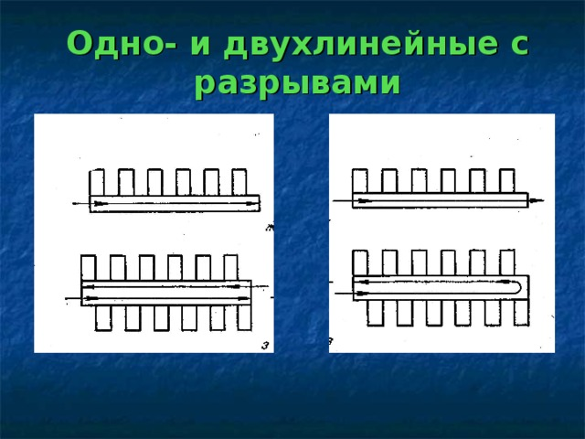
Одно- и двухлинейные с разрывами

Конвейерный поток с жестким ритмом
- большой мощности используют в монтажной и отделочной секциях;
- при изготовлении трудоемкой и крупногабаритной верхней одежды;
- питание поштучное;
- запуск моделей цикличный, последовательно-ассортиментный или комбинированный.

Работа исполнителей на конвейерном потоке может быть организована без смещения и со смещением подаваемых полуфабрикатов.
При работе со смещением.
Рабочий берет полуфабрикат из одной ячейки и после обработки кладет его не в ту же, а в другую ячейку, предварительно вынув из нее новый полуфабрикат
При работе без смещения .
При этом рабочий берет полуфабрикат из определенной ячейки, обрабатывает его и кладет в ту же ячейку.

Недостатки:
- необходимость тщательных расчетов и перерасчетов при перестановке рабочих мест в случае смены моделей;
- сложности в организации процесса при наличии кратных операций;
- низкая маневренность;
- ограниченные возможности использования крупногабаритного оборудования;
- сложность выделения рабочих мест, оборудованных прессами и утюжильными столами, в отдельный компактный участок;
- невозможность использования индивидуальных способностей рабочих;
Достоинства:
- высокая степень организации работы бригады;
- уменьшение объема незавершенного производства и сокращение производственного цикла;
- простота учета полуфабрикатов и обслуживания потока;
- облегчение труда из-за механизации транспортирования полуфабриката;
- повышение производительности труда по сравнению с производительностью агрегатных и групповых потоков;

Круговые конвейерные
- потоки средней и малой мощности
- перемещение полуфабриката по замкнутой траектории в ящиках
- используют при изготовлении изделий разнообразных моделей небольшими сериями (обычно женских платьев, блузок и т.п.)
- применяют и в заготовительных секциях при изготовлении верхней одежды.

Конвейерные потоки со свободным ритмом
- последовательно-ассортиментный или цикличный запуск;
- партинное (пачковое) питание;
- полуфабрикаты на таких потоках транспортируются в коробках, ящиках, бункерах, каретках-зажимах и тому подобных устройствах, совершая прямоточные и круговые перемещения.
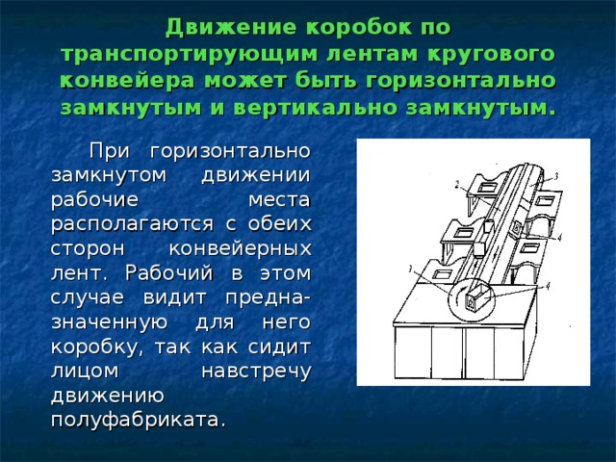
Движение коробок по транспортирующим лентам кругового конвейера может быть горизонтально замкнутым и вертикально замкнутым.
При горизонтально замкнутом движении рабочие места располагаются с обеих сторон конвейерных лент. Рабочий в этом случае видит предна-значенную для него коробку, так как сидит лицом навстречу движению полуфабриката.

При вертикально замкнутом движении коробки с полуфабрикатами перемещаются с верхней ветви конвейера на нижнюю и с нижней ветви на стол запуска. Рабочие места располагаются с двух сторон конвейера таким образом, чтобы лента конвейера проходила от рабочего слева.
Недостатки:
- ограничена возможность наблюдения за ходом работы всего эка (у коробок, находящихся на нижней ветви, не видны карточки с номерами операций)
- часть рабочих обращена спиной к направлению движения верхней ветви конвейера
- при необходимости повторно запустить коробки с необработанными полуфабрикатами на поток рабочий должен подать специальный сигнал, определяющий очередность обработки полуфабрикатов

Недостатки:
- увеличение затрат времени на обработку изделий;
- при отсутствии автоматического адресования коробок — снять коробку с конвейера, вынуть детали, уложить детали в коробку, вынуть карточку, поставить коробку на конвейер;
- при автоматическом адресовании коробок — вынуть изделие, уложить изделие в нее, переключить адресователь, поставить коробку на конвейер.
Достоинства:
- наиболее полно использовать индивидуальные особенности рабочего;
- не требуется перестановка рабочих мест при смене моделей;
- благодаря возможности повторной подачи коробок достигается специализация рабочих мест.

Более прогрессивными являются конвейеры, на которых полуфабрикаты находятся в подвешенном состоянии.
При использовании подвесных устройств для перемещения полуфабрикатов должно применяться автоматическое управление перемещением зажимов (или тележек). С этой целью конвейеры оборудуются сигнальными устройствами с микропроцессорами. Работой системы управляет оператор с центрального поста управления. В случае возникновения помех в работе оператор вносит изменения в производственный процесс, и полуфабрикаты переадресуются для обработки на свободные или запасные места. Перемещение полуфабрикатов в подвешенном состоянии с автоматическим распределением по рабочим местам применяют при изготовлении костюмов, плащей, пальто, брюк, сорочек.

Достоинства:
- позволяет сэкономить производственную площадь
- повысить качество полуфабрикатов, которые в меньшей степени подвергаются смятию и загрязнению
- в случае возникновения помех в работе оператор вносит изменения в производственный процесс
- повысить маневренность потока
- создать гибкую систему организации производства.

